Композиция 81. Словарь непечатных выражений (последняя пьеса ХХ века)
для струнного трио (1999)
Автор эскиза Т.В. Шевченко

Как и в предыдущей композиции – Vers libre, важнейшей закономерностью композиционной структуры этого сочинения является фактуротематическое формообразование. В качестве его конструктивной основы используются 25-ть (!) основных и производных фактуротем, каждая из которых отмечена композитором в партитуре разными буквами латинского алфавита:
A – мономерно-остинатная аккордовая с предъемом ^{Пример 1};

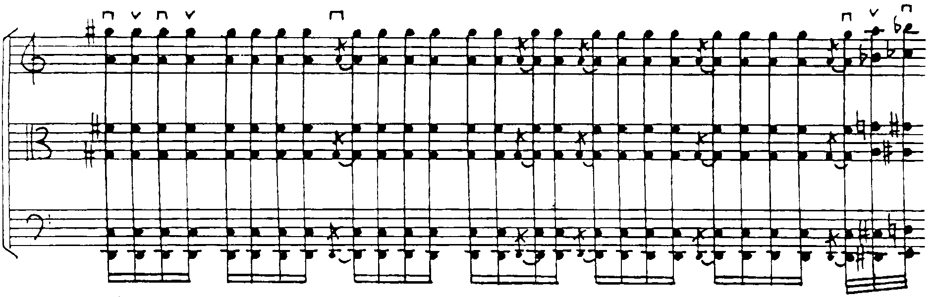
B – полифактура, в которой контрапунктируют арпеджированная ритмо-глиссандирующая зеркальная (скрипка, виолончель) и гаммобразная зеркальная (альт) и при этом гаммообразная мутирует в арпеджированную в партиях скрипки и виолончели ^{Пример 2} ;
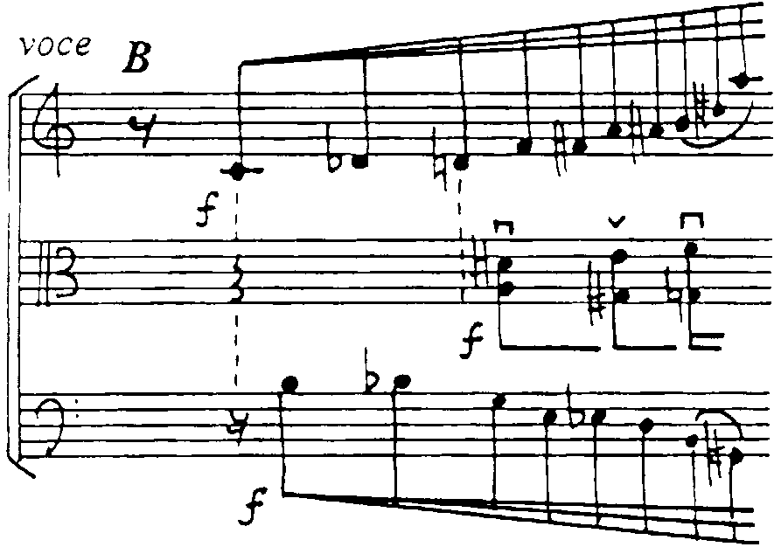

C – дискретно-аккордовая ритмоалеаторическая;
D – педально-тоновая с форшлагом ^{Пример 3} ;

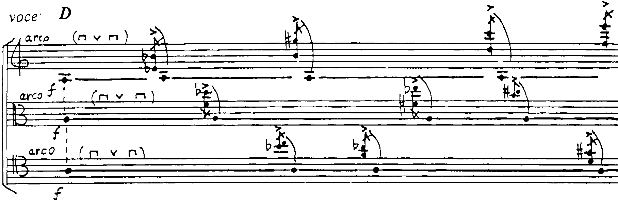

E – гаммобразная глиссандирующая прямолинейная Пример 4 ;
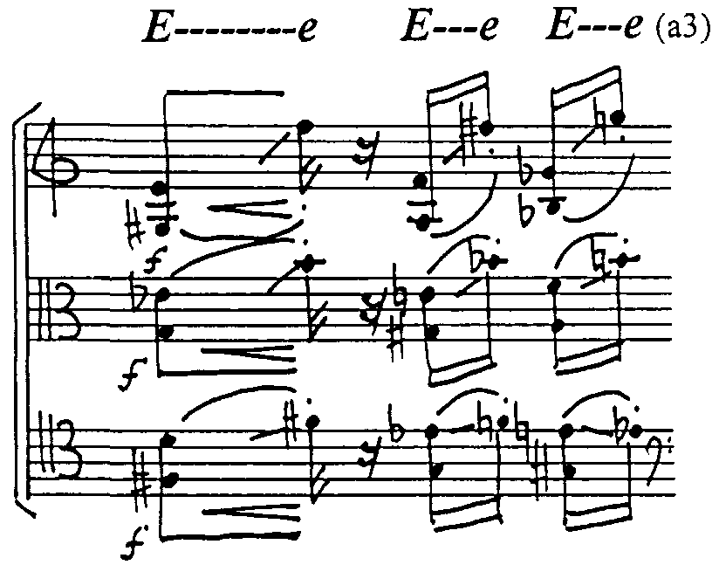
F – педально-трелевая с арпеджированным глиссандирующим форшлагом, дискретная ^{Пример 5};

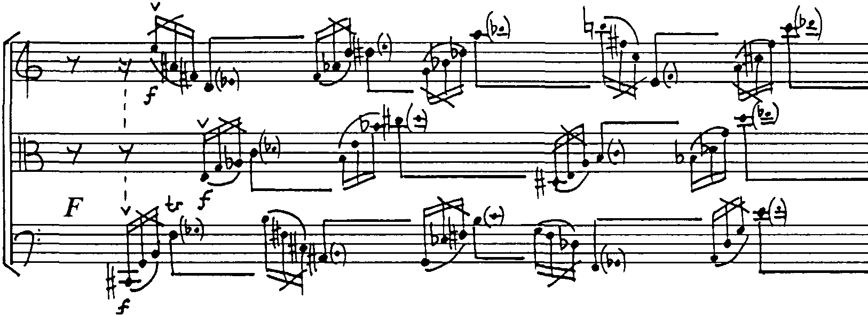

G – дискретно-интервальная ритмоалеаторическая;
H – гаммообразная глиссандирующая ;
I – гаммобразная глиссандирующая с косвенным двухголосием (имитационная) ^{Пример 6};

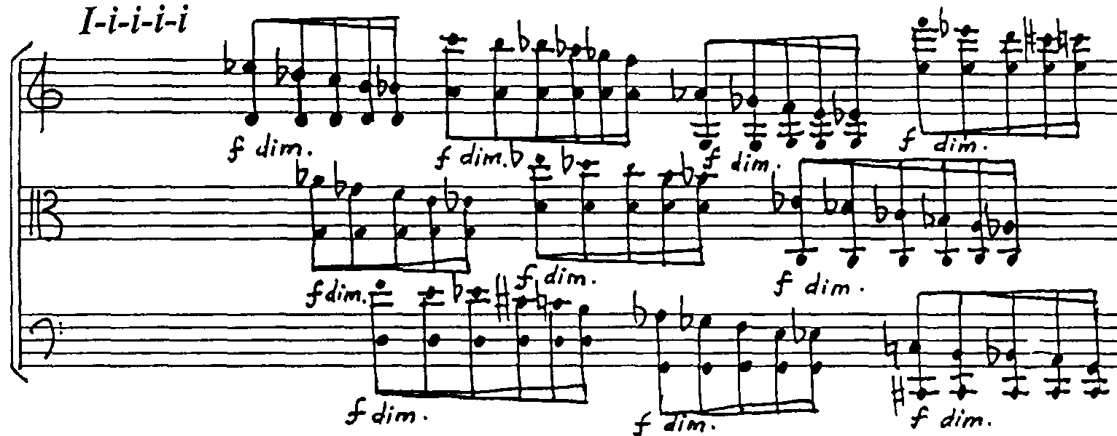

J – "беззвучная инструментальная фактура с голосом";
K – дискретно-тоновая ритмоалеаторическая;
L – имитационная мономерно-остинатная интервальная ^{Пример 7};
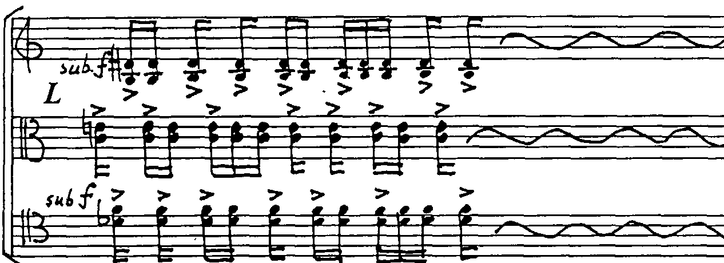

M – полифактура, в которой участвуют фактуры типа брожение тоновое (скрипка и виолончель) и дискретно тоновая крещендирующая (альт) ^{Пример 8};

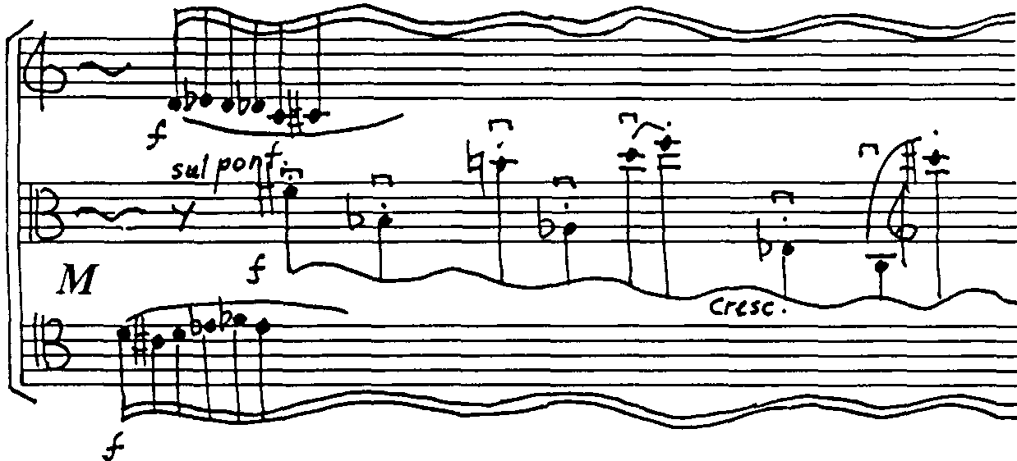

N – арпеджированная ритмоформульная имитационная ^{Пример 9};
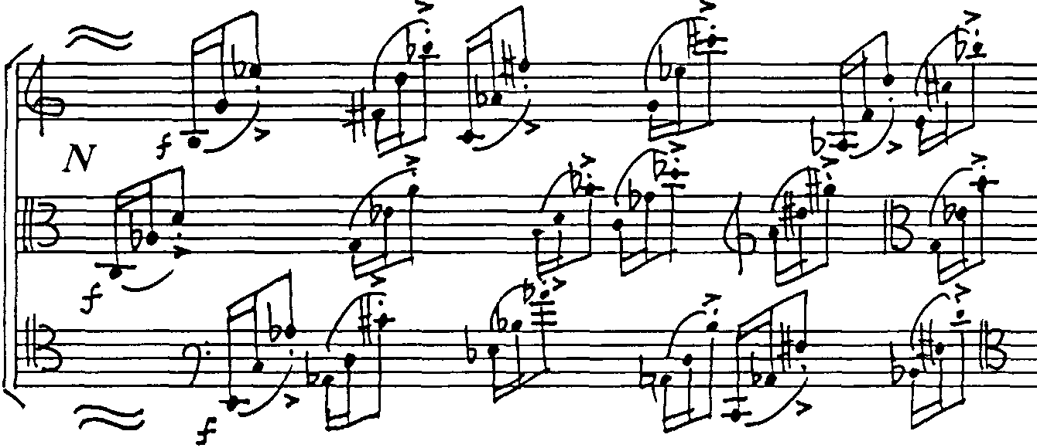

O – гаммообразная глиссандирующая волнообразная алеаторическая ^{Пример 10};

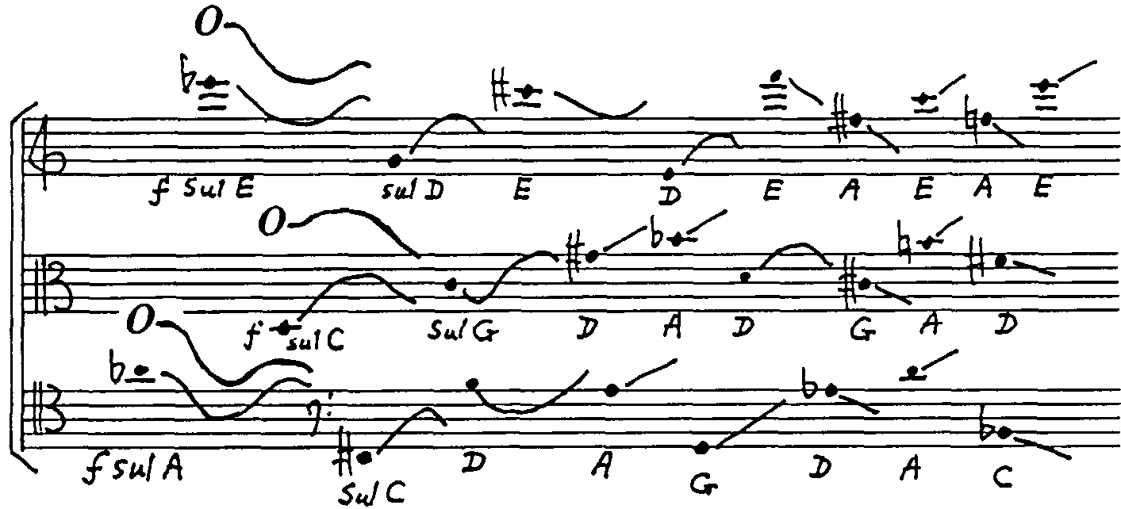

P – дискретно-аккордовая, сменяющаяся после паузы микрофактурой типа "аккорд-точка";
Q – остинатная ритмоформульная (формула – ритмическое глиссандо), сменяющаяся после паузы гаммобразной глиссандирующей (в крайних голосах – прямолинейной, в среднем – криволинейной, волнообразной) ^{Пример 11};
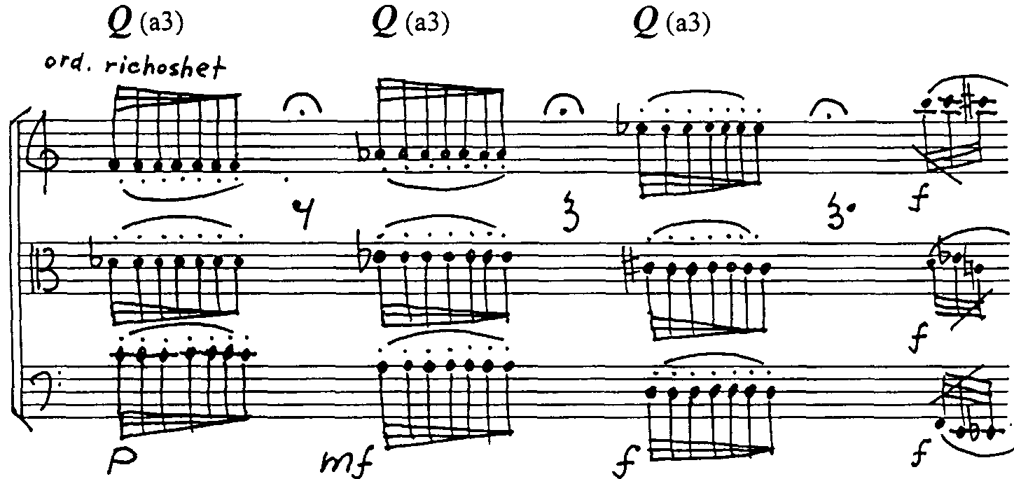

R – репетиционно-тремолирующая;
S, T, U – мутирующие фактуры (используются субфактуры типа: педально-тоновая с форшлагом, гаммобразная глиссандирующая, вибрато с форшлагом, дискретно-интервальная);
V – педально-тоновая имитационная;
X – арпеджированная глиссандирующая;
Y – "педаль-вибрато имитационная", мутирующая в "звукоточку" ^{Пример 12};
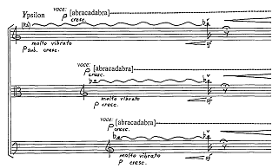

Z – "тембро-точка" ^{Пример 13};

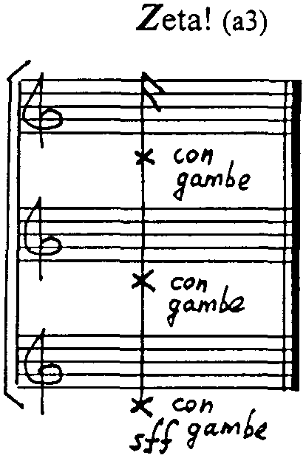

С учетом графического и ритмического родства отдельных фактуротем, все они могут быть сведены к семи относительно самостоятельным фактурным единицам ^{Схема 1} .

I – группа остинатных фактур:
А, L, Q, R;
II – группа арпеджированных фактур:
B, N, X;
III – группа дискретных фактур:
C, G, K, М (альт), P, S, Z, J;
IV – группа педальных фактур:
D, V, Y, S, T, U;
V – группа гаммообразных фактур:
E, H, I, O, S, T, U;
VI – синтфактура – F
VII – брожение тоновое – М (скрипка и виолончель).

Фактуроформа
Композиционная структура сочинения содержит 20-ть монофактурных разделов и 5-ть полифактурных (В, M, S , T и U).
Родство и контраст отдельных фактуротем, а также их взаимодействие (по горизонтали и вертикали) и порядок появления приводит, как и в предыдущей – 80-й композиции, к образованию своеобразной многозначной фактуротематической формы.
Ее основные закономерности:
- применение в качестве конструктивно-синтаксической единицы – фактуротемы;
- использование 7-ми основных и 18-ти производных фактуротем;
- неоднократное и нерегулярное повторение пяти из семи основных фактуротем (принцип "модально-фактурной композиции");
- повторение пяти основных фактуротем только на расстоянии и только варьировано (принцип "рассредоточенных вариаций").
- дифференциация отдельных разделов фактурной ткани как полифактурных (M, S-T-U – по вертикали), монофактурных (С – L; N; V – X; Z), а также разделов, в которых используется две микрофактуры, разделенные паузой (P,Q), и разделов "фактурно-мутирующих" (A; B; O; R – скрипка, виолончель; S-T-U – по горизонтали; Y).

Значения фактуроформы
1-ое значение – трехчастная репризная форма ^{Схема 2}:

- (в книге № 101)
I II III
Экспозиция Cред. часть Реприза
(5-тичастная концентрическая)

a (b) c b a d a ("b") c a ("c")
A, B C-L M O P, Q R, S-T-U V-X Y Z
2-ое значение – пятитемные рассредоточенные вариации: темы – начальные пять микрофактур в первых пяти группах, вариации – последующие микрофактуры в этих группах, отличающиеся от микрофактуротем своим звуковым и ритмическим материалом, но сохраняющие общий с ними графический рисунок.
3-е значение – перекрестное пятиплановое фактуротематическое рондо (повторение формы из 80-й Композиции).
На специфическом компонентном уровне, а именно синхронном и имитационном взаимодействии всех трех голосов ансамбля образуются двойные фактуротематические вариации. "Темы" этих вариаций – синхронная и имитационная фактуры. Синхронная фактуротема выполняет еще и функцию рефрена, приводя к образованию формы рондо. В вариациях происходит обновление гармонического, ритмического, динамического и графического материала "тем" ^{Схема 3} .

- Перекрестное пятиплановое фактуротематическое рондо
Синхронные  Имитационные | A D E H J Q R X Z  A B C D FG I K L M N O P S T U V Y
Рондо | R R R R R R R R

Педаль – тон "ля" – регулярно повторяется с разными форшлагами, что позволяет отнести данную фактуру и к разряду остинатных. В "форшлаговом материале" образуется звуковысотная структура со следующими закономерностями: 1) все форшлаги сделаны в виде гармонических интервалов; 2) каждый следующий форшлаг в крайних голосах – это всегда более широкий интервал, чем предыдущие, составленный из новых звуков (серия интервалов и серия звуков); 3) все интервалы в крайних голосах различны (используются 7-мь разных интервалов); 4) графика движения крайних голосов имеет зеркальную структуру.
Для такой фактуры характерно применение звукового прямолинейного движения с микрохроматическими интервалами в восходящем или нисходящем направлении. Ее антипод – гаммообразная глиссандирующая криволинейная фактура.
В этом гаммобразном движении в каждом из голосов используются по четыре звука 12-тоновой системы, находящиеся в секундовом соотношении (средний голос) и секундо-терцовом (крайние голоса).
Понятие Т.В. Шевченко. Все гаммы выстроены только из секунд. Их структура связана с разными частями характерных для В. Екимовского симметричных и частично симметричных модусов.
Все участники трио одновременно произносят букву "J" (Jot) и беззвучно играют на своих инструментах.
В отношениях альта с виолончелью и скрипкой образуется контрастно-полифоническая фактура, а в отношениях скрипки с виолончелью – имитационная.
Вначале графика микрохроматическое глиссандо имеет волнообразную структуру, а затем – прямолинейную.
Одиночный аккорд на sff.
В крайних голосах октавное тремоло, в среднем – остинатно повторяющийся тон "ре" у альта. Эта фактуротема мутирует в гаммобразную глиссандирующую: в крайних голосах – прямолинейную, в среднем – волнообразную.
Звук, резко выделяющийся среди других за счет особого тембрового, штрихового, динамического, тесситурного и другого решения.
Созвучие, составленное из разнотембровых звуков с неопределенной высотой (con gambe).
Не повторчяются фактуротемы, обозначенные буквами F и M.
При оценке материала в разделах "S-T-U" как полифактурного (по вертикали) он может быть оценен уже не как рефрен, а как повторение полифактурного эпизода "с".
Микрофактурные разделы "а" и "b" разделены паузой. Однако в голосовой партии эта пауза отсутствует.
Первые звуки этой фактуротемы возникают синхронно, но все по-следующее ее развитие складывается имитационно.

